МЕТОДИЧЕСКАЯ РАССЫЛКА № 10/2019

«Детская сексуальность:
здоровое сексуальное поведение и поведение, вызывающее обеспокоенность»

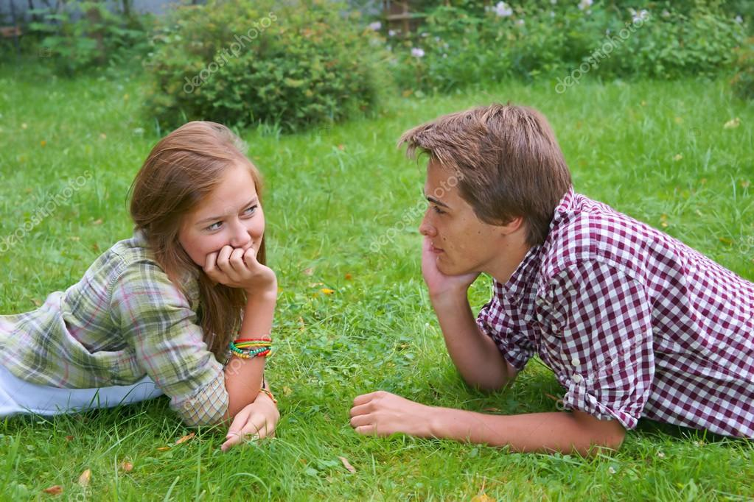
Сексуальность – это совокупность внутренних и внешних признаков, проявлений, которые делают одного человека привлекательным для другого.
Понятие "сексуальность" происходит от англ. "sex" - "пол". Относительно сексуальности, как и относительно пола, можно отметить, что это:
• жизненно необходимое качество;
• есть у каждого человека;
• меняется с возрастом;
• неизменно существует в течение всей жизни;
• во многих ситуациях управляет поведением человека.
Основные функции сексуальности:
-Репродуктивная (деторождения).
-Коммуникативная (общение).
-Гедонистическая (удовольствие).
-Самоидентификация (отождествление себя с определенным полом).
Сексуальность – гораздо более широкое понятие, чем сексуальные чувства, сексуальные отношения. Сексуальность включает всю гамму чувств, мыслей и поведения. Сюда входит желание быть привлекательным, любимым, иметь взаимоотношения с другим полом, общаться с другим полом, интимные отношения.
«Сексуальность человека – это совокупность биологических, психофизиологических и эмоциональных реакций, переживаний и поступков человека, связанных с проявлением и удовлетворением полового влечения» (Г.Б.Дерягин).
Сексуальность является врожденной потребностью и функцией человеческого организма, подобно процессам дыхания, пищеварения и др. Человек рождается с определенным физиологическим сексуальным потенциалом, а в дальнейшем сексуальность формируется уже в рамках индивидуального жизненного опыта.
Сексуальность можно рассматривать как систему, состоящую из пяти компонентов:
1. Чувственность.
2. Интимность.
3. Половая идентичность.
4. Сексуальное здоровье.
5. Репродукция.
Сексуальность - важный аспект в развитии детей и подростков, требующий особого внимания от взрослых. "Сексуальность" - понятие более широкое, чем "секс". Прежде всего, оно включает в себя половую идентификацию, т. е. степень ощущения ребенком или подростком себя мальчиком или девочкой, мужчиной или женщиной.
Психосексуальное развитие личности – это процесс формирования и развития у человека полового самосознания, половой роли и психосексуальных ориентаций.

Возрастные периоды становления и динамики сексуальности
1.Парапубертатный период. I этап психосексуального развития (1—7 лет). В течение этого периода формируется половое самосознание.
2.Препубертатный период. II этап психосексуального развития (7—13 лет). Характеризуется выбором и формированием стереотипа полоролевого поведения.
3.Пубертатный период. III этап психосексуального развития (12—18 лет). Самый бурный в сексуальном развитии организма, во время которого происходят половое созревание, формирование платонического, эротического и начальной фазы сексуального либидо.
4. Переходный период становления сексуальности. Последняя стадия III этапа психосексуального развития и завершение формирования сексуального либидо (16—26 лет). Характеризуется началом половой жизни, мастурбационной практикой, сочетанием сексуальных эксцессов с периодами абстиненции.
5.Период зрелой сексуальности (26—55 лет). Регулярная половая жизнь с постоянным партнером, вхождение в полосу условной физиологической нормы половой активности.
6.Инволюционный период (51—70 лет). Снижение половой активности и ослабление интереса к сексуальной сфере, сочетающееся с регрессом либидо (до уровня эротической, а затем и платонической стадий).

Возрастные этапы психосексуального развития детей
Психосексуальные новообразования детей от 0 до 2-х лет:
∞ Сосание/прикосновение.
∞ Эрекции/увлажнение.
∞ Ласки/показ гениталий.
∞ Нагота.
∞ Обучение хождению в туалет.
∞ Половая осознанность.
В этом возрасте дети приобретают опыт приятных чувств, когда ухаживающие за ребенком люди дотрагиваются до различных частей тела. Малыши знакомятся со строением своего тела, рассматривая себя и окружающих, прикасаясь к различным частям своего тела и близких людей.
В этом возрасте очень важно обеспечить ребенку безопасность и защиту от вмешательств и неприемлемого поведения других людей.

Психосексуальные новообразования детей 3 –5 лет:
∞ Интерес к различию между полами.
∞ Повышенный интерес к сексуальным действиям.
∞ Части тела/неприличные слова.
∞ Взаимное исследование.
∞ Сознательная мастурбация.
∞ Вопросы о беременности.
∞ Сексуальные роли и ролевые игры.
В этом возрасте может наблюдаться мастурбация. Она может иметь место в тот момент, когда ребенок находится в состоянии стресса и тревоги, и приносить ему состояние комфорта. Дети, по мере того, как они становятся старше, учатся мастурбировать в одиночестве. Мастурбация не вредна ни в физическом, ни в психическом плане, однако, если дети навязчиво мастурбируют, то это должно обеспокоить взрослых, так как истощает ребенка и неблагоприятно воздействует на его умственную и физическую сферу. Существует мнение, что достаточно часто мастурбируют дети, которым не хватает телесных контактов с близкими им людьми.
Сексуальные знания:
- становятся более любознательными и словоохотливыми в некоторых темах;
- развивают сексуальный словарь;
- имитируют сексуальные действия без понимания;
- имеют ограниченные знания относительно того, откуда появляются дети;
- узнают различия между полами;
- расспрашивают о гениталиях, половом акте, называют части тела;
- используют слова-заменители для обозначения процедур в ванной и туалете, гениталий и секса.
Дети в этом возрасте осматривают гениталии других детей или прикасаются к ним гораздо чаще, чем полагают взрослые.

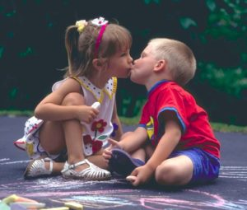
Психосексуальные новообразования детей 6 –9 лет:
∞Игры с сексуальным подтекстом.
∞ Прикосновения.
∞ Ругательства.
∞ Мастурбация наедине.
∞ Поиск сексуальной информации.
∞Исследование своего пола.
Сексуальные знания динамично развиваются в аспектах предыдущего возрастного периода.

Психосексуальные новообразования детей 10 –13 лет:
∞ Сравнения.
∞ Сдержанная мастурбация.
∞ Сексуальные/романтические фантазии.
∞ Сексуальное влечение.
∞ Сексуальное исследование.
∞ Эротические журналы/сайты.
∞ Половое созревание.
Сексуальные знания:
- имеют словарь для обозначения гениталий;
-увеличиваются знания о сексуальном поведении, расширяется сексуальный словарь и сленг, заимствованный из СМИ и у сверстников;
- неясность в отношении полового акта и беременности.
В этот период своего сексуального развития дети все больше понимают сексуальное поведение взрослых, получают информацию на эту тему от своих близких или из других источников, начинают обмениваться ею со сверстниками. Мальчики и девочки в этот период часто играют совершенно отдельно друг от друга. Развивается моральное поведение, главной моделью поведения и мышления которого выступает взрослый.

Психосексуальные новообразования 14 – 18 лет:
∞Всплеск сексуального интереса.
∞Ориентация и предпочтения.
∞Умеренная мастурбация.
∞Эротика/порнография.
∞Различные виды сексуального поведения.
∞Эпизодические половые акты.

Периоду сексуального развития 14-18 лет сопутствует беспокойство взрослых о сексуальном поведении взрослеющих детей, вариантах нормы и отклонений. Как развивается и формируется сексуальное влечение? Что такое гиперсексуальность? Когда мы можем говорить о гипо- или асексуальности?
Мы обычно знаем, кто и что нас влечет, но очень часто не можем найти причину этого влечения. Половое влечение врожденно, однако с возрастом и новым опытом оно развивается, усложняется. Чаще всего влечение различается по силе: при чрезмерном влечении говорят о гиперсексуальности, при его ослаблении — о гипосексуальности, а в случае полного отсутствия влечения — об асексуальности. Как выражаются эти особенности сексуального развития у детей и подростков?
Вряд ли бывают родители, которых беспокоит недостаточное сексуальное влечение у маленьких детей. А вот гиперсексуальность, особенно если она проявляется еще до подросткового возраста, часто обращает на себя внимание. Самое распространенное проявление гиперсексуальности — мастурбация.
Если речь идет о подростках, то для них гиперсексуальность — нормальная возрастная особенность, а мастурбация как ее проявление — безопасный способ снятия напряжения и приобретения сексуального опыта. У детей помладше мастурбация также может свидетельствовать о повышенной сексуальности, связанной с разными причинами. Чтобы разобраться в них, может потребоваться профессиональная помощь детского и семейного психолога.

ДЕТСКАЯ ГИПЕРСЕКСУАЛЬНОСТЬ
Бывают такие дети, которые по своему психосексуальному развитию обгоняют сверстников. В этом случае родители замечают не только частые прикосновения к половым органам, но и стремление затевать сексуальные игры, обнажаться, прижиматься, обнимать, целовать сверстников и взрослых. Стойкий характер подобного поведения, неспособность его контролировать — важные симптомы, которые могут указывать на нарушения в работе эндокринной системы или определенных отделов головного мозга. К счастью, такие нарушения встречаются довольно редко. Чаще к специалистам приводят мальчиков и девочек, у которых гиперсексуальность связана с невротическими расстройствами. Родителей озадачивает и шокирует упорное стремление ребенка к мастурбации, подглядыванию за переодеванием, физиологическими отправлениями лиц противоположного пола, к организации сексуальных игр.
Иногда такое поведение наблюдается лишь эпизодически, со временем прекращается. Если оно становится постоянным и назойливым, то, скорее всего, ребенок испытывает сложности в психологической и социальной адаптации. Мастурбация у детей до вступления ими в период полового созревания представляет собой проявление гиперсексуальности и одновременно частый симптом невротического конфликта.
Зигмунд Фрейд считал, что у таких детей затруднено формирование чувства стыда, эстетических и моральных представлений. Он подчеркивал, что возведение этих «плотин» — не только дело воспитания, что оно может быть обусловлено и наследственными факторами.

ПРИ ЧёМ ТУТ РОДИТЕЛИ?
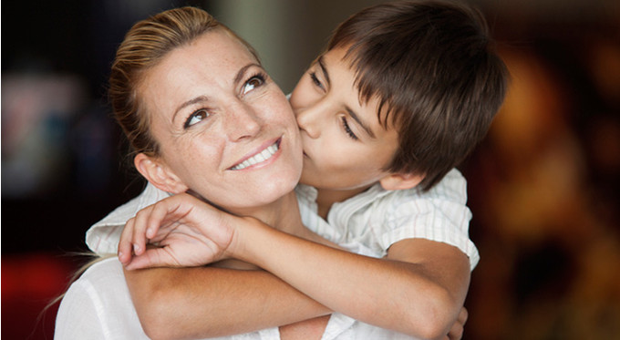
Одной из причин детской гиперсексуальности, в частности, проявляемой мастурбацией, может быть депривация: недостаточное внимание к ребенку со стороны значимых взрослых в сочетании с повышенными к нему требованиями. Такие дети страдают от низкой самооценки, переживают чувства ненужности и одиночества.
Дефицит впечатлений, положительных эмоций они нередко восполняют с помощью мастурбации, иногда испытывая при этом чувство вины, пытаясь бороться с желанием. Из-за этого мастурбация может приобретать навязчивый характер.
Другая причина невротической гиперсексуальности — постоянная, как правило, неосознаваемая родителями стимуляция сексуальных интересов ребенка: обнажение перед ребенком противоположного пола, призыв не стыдиться наготы, совместные купания, излишне нежные ласки, объятия и поцелуи в губы, частое совместное пребывание в одной постели.
Дисгармония супружеских отношений, сексуальная неудовлетворенность родителей могут провоцировать у отца или матери бессознательное стремление к сексуально окрашенным отношениям с ребенком противоположного пола. Подобные отношения с родителями вызывают у детей двойственные чувства: чувственное удовольствие, ощущение «значительности и обладания властью в семье», с одной стороны, и «сексуальный дискомфорт, чувство вины» — с другой. При этом родители, как правило, уверены, что не воспринимают собственных детей как представителей противоположного пола, и не верят в то, что могут представлять для своих детей сексуальный интерес. Родителям предстоит найти и устранить причину тревожности, те обстоятельства, которые стимулируют сексуальность ребенка.
Сегодня, когда в обществе господствуют весьма либеральные взгляды на сексуальную мораль, не только родители, но и некоторые специалисты не осознают, что нужно обратить внимание на ребенка, если у него наблюдается навязчивое желание мастурбировать.
Пример. 33-летняя Ольга обратилась к специалистам с жалобами на своего 6-летнего сына: он вел себя агрессивно с няней и с детьми в детском саду, к тому же у него появился мигательный тик. На вопрос о мастурбации ребенка она ответила утвердительно и даже с некоторой гордостью: «Да, он часто «нежится». Как свободная минутка выдается, так сразу в кровать бежит и «нежится». Настоящий мужик растет! Я иногда подхожу и заглядываю под одеяло, как он это делает. Раньше он стеснялся, а теперь перестал». Конечно, ругать или тем более наказывать маленького ребенка за мастурбацию нельзя, но и поощрять ее тоже крайне неразумно. Для родителей это скорее сигнал: с ребенком что-то не в порядке, им предстоит найти и устранить причину его тревожности, те обстоятельства, которые стимулируют сексуальность ребенка, которому еще далеко до подросткового возраста.
Нередки такие ситуации, когда родители запрещают детям мастурбировать, ругают их за это, но одновременно сами неосознанно возбуждают их.
Пример. 35-летняя Светлана привела 10-летнего сына к специалисту и рассказала, что уже два года борется с его онанизмом. У мальчика наблюдался также повышенный уровень тревоги, эмоциональная неустойчивость и нарушения сна, он грыз ногти. Светлана старается не оставлять его одного и даже сняла крючок в туалете. Когда мальчик идет в туалет, мать, подождав некоторое время, распахивает резко дверь и всегда застает сына за «недостойным занятием». Это происходит ежедневно. Мать с сыном живут вдвоем, и, хотя в квартире две комнаты, спят они вместе в одной постели, так как «сын во сне часто раскрывается». Каждый вечер перед сном Светлана снимает с себя всю одежду и надевает ночную рубашку в присутствии сына, причем уверяет, что мальчик не обращает на нее внимания. Она моет сына в ванной, иногда они купаются вместе. В данной ситуации матери необходимо понять, что причина гиперсексуальности мальчика может скрываться именно в ее действиях. Одинокие мать или отец могут хорошо воспитать ребенка противоположного пола, но риск совершить ошибку у них выше, они чаще нуждаются в психологической помощи.
Важно понимать, что родители в большинстве случаев вовсе не хотят ни сексуально возбуждать ребенка, ни использовать его для удовлетворения собственных желаний. Однако их сексуальная неудовлетворенность оказывается для детей фактором риска. Осознав механизм происходящего, они могут успешно сотрудничать со специалистами и общими усилиями устранить проблему.
В гармоничных семьях отец и мать служат для детей образцом мужского и женского поведения. Если один из родителей компенсирует за счет ребенка дефицит тепла, общения, положительных эмоций, сексуальных переживаний, ребенок испытывает постоянное напряжение и двойственные чувства: сексуальный интерес, удовлетворение любопытства сочетаются у него с чувством вины, желание прекратить подобные отношения, с невозможностью отказаться от такой увлекательной сексуальной игры. Появление у ребенка первых признаков стыда наготы должно быть встречено родителями с пониманием. Если ребенок 8–9 лет совсем не стесняется членов семьи противоположного пола, ему стоит объяснить, что он уже достаточно взрослый и должен следовать определенным этическим правилам.
Ни в коем случае нельзя впадать в другую крайность, требовать от ребенка чрезмерной стыдливости, создавать у него впечатление, что все связанное с половыми органами, с сексом постыдно и грязно.

ГИПЕРСЕКСУАЛЬНОСТЬ У ПОДРОСТКОВ
Физиологические и психологические изменения, происходящие в подростковом возрасте, естественно проявляются повышенным интересом к сексу, к книгам и фильмам на эту тему, к противоположному полу, высокой сексуальной возбудимостью, мастурбацией.

Последняя позволяет подросткам снять напряжение, которое имеет как физиологические причины, так и стимулируется примером приятелей и подруг, желанием проверить свои сексуальные возможности и получить удовольствие.
Взрослым стоит быть более внимательными к подростку в том случае, если они замечают у него сверхценное, тревожное или навязчивое отношение к сексу, свойственное детям, воспитанным в рамках чрезмерно строгой морали.
О том, что мастурбация стала навязчивой потребностью, говорит желание «не думать об этом» в сочетании с попытками бороться с «вредной, стыдной привычкой», страхом заболеть из-за нее, нарастающим чувством вины от невозможности справиться с собой. В семье, где секс табуирован и считается чем-то порочным, подобные переживания могут быть вызваны даже эротическими сновидениями.
В некоторой степени грязные разговоры, порнографические картинки позволяют подросткам «заземлить» их эротические переживания. Почти повсеместное использование подростками бранной лексики — еще одно проявление гиперсексуальности, которое обычно указывает на их неуверенность в собственной сексуальной «нормальности» и состоятельности. Используя матерные слова, тинейджер пытается показать окружающим, что пренебрежительно относится к вопросам пола, что проблем в этой области для него не существует. «Грязные разговоры, сальные анекдоты, порнографические картинки, вызывающие у многих подростков повышенный интерес, позволяют им «заземлить», «снизить» волнующие их эротические переживания, к которым они психологически и культурно не подготовлены», — пишет Игорь Кон в своей книге «Психология старшеклассника» (Просвещение, 1980).

ЧТО ЗАСТАВЛЯЕТ ИХ РЕШИТЬСЯ?
Либерализация сексуальной морали, обилие эротики и откровенных сексуальных сцен в рекламе, журналах, в кино и интернете, доступность порнографии, безусловно, подстегивают и без того разогретый гормонами интерес подростков к сексу. Но отправиться на поиски «взрослой» любви их заставляет потребность в близком общении и эмоциональном тепле.
Прообраз первой возлюбленной для мальчика — его мать, а ранние, часто случайные половые связи могут указывать не на стремление к взрослым сексуальным отношениям, а на желание вновь почувствовать материнскую ласку. Так что причиной ранних и беспорядочных сексуальных связей подростка часто служит не столько усиление полового влечения, сколько комплекс неполноценности, неуверенность в своей привлекательности и сексуальных возможностях, одиночество, жажда любви и внимания.
Другой причиной раннего начала половой жизни может быть желание самоутвердиться, казаться взрослее, отстоять свое право распоряжаться собственным телом в сочетании с неуверенностью в своей сексуальной состоятельности и желанием походить на «опытных» друзей-сверстников. Поиски удовлетворения могут спровоцировать сексуальное экспериментирование, частую смену партнеров.
При общей схожести эмоционального состояния главными для юношей и девушек оказываются разные мотивы. Для юношей — это чаще стремление к самоутверждению, независимости и самостоятельности, желание произвести впечатление на друзей, любопытство и экспериментирование, удовлетворение физиологической потребности.
Девушками чаще движут любовь и чувства к партнеру. Они испытывают давление будущего сексуального партнера или среды, желание избежать одиночества и быть как все, стремятся стать более популярной в среде сверстников и независимой от родителей.
Нередко сексуальный дебют случается без эротических переживаний, без влюбленности. Тогда он часто вызывает недоумение и разочарование, особенно если случается в неподходящем месте, поспешно, в состоянии опьянения. В результате вместо удовольствия и восторга — сожаление и неуверенность в себе. Как сказала одна девочка, «было быстро, больно и противно».
Но даже если секс принес физиологическую разрядку, отношения без любви не дают ожидаемого удовлетворения. Его поиски могут спровоцировать сексуальное экспериментирование, частую смену партнеров. Дефицит тепла, положительных эмоций, интимности такие сексуальные отношения не восполняют и поэтому надежд подростков не оправдывают. У них нарастает тревога, становится труднее справляться с проблемами собственного предназначения, одиночества, жизни и смерти, смысла жизни.
ОТСУТСТВИЕ ЖЕЛАНИЯ
Гипосексуальность и асексуальность в подростковом возрасте — снижение и отсутствие сексуальных интересов, полового влечения. Как правило, сексуальное «равнодушие» сочетается с выраженным астеническим синдромом или с физическим инфантилизмом. Переживание сексуальной несостоятельности может в определенных ситуациях подтолкнуть подростка к сексуальному экспериментированию и раннему началу половой жизни, как и у гиперсексуальных сверстников.
Иногда в связи с особенностями воспитания и личностными установками подростки тщательно скрывают свой интерес к сексу. Это ложная гипосексуальность, при которой половое влечение присутствует, но подавляется. Подросток пытается бороться с собственной чувственностью, нередко изнуряет себя физическими упражнениями или учебой.
Отсутствие интереса к противоположному полу также может быть связано с тем, что подросток не способен решить задачу эмоционального отделения от родителей. Причиной, а иногда результатом этого могут быть отношения между подростком и родителем противоположного пола, в основе которых бессознательное влечение одного к другому («Эдипов комплекс»).

ДАТЬ СОЗРЕТЬ ЗЕЛЁНЫМ ЯБЛОКАМ.

ПРАКТИЧЕСКИЕ РЕКОМЕНДАЦИИ ДЛЯ ВЗРОСЛЫХ
Доверительные и дружеские отношения родителей с детьми помогут подросткам избежать ошибок и разочарований первой любви. Помогите взрослеющему ребенку разобраться в чувствах, отличить дружбу от влюбленности, любовь от влечения. Возможно, начать разговор поможет эта притча.
«Жил один человек, который никогда в жизни не пробовал яблок. А вокруг все говорили, какие яблоки прекрасные и вкусные, даже пели об этом песни. Очень захотелось человеку яблоки попробовать. Узнал он, что растут они на особых деревьях. Нашел яблоню и хотел яблоко сорвать. «Подожди! — сказали ему. — Яблоки еще не созрели, рано еще их есть».
Не послушался человек совета. Слишком велико было у него желание. Сорвал несколько яблок и съел. Яблоки были очень твердые, кислые, противные. А потом у него заболел живот. «И чего люди врут? — недоумевал он. — Знаю я, какие на самом деле яблоки, пробовал…»
Чувства тоже должны созреть, люди должны стать близкими и полностью друг другу доверять.
Некоторые родители категорически отрицают необходимость полового воспитания, однако в действительности они не могут помешать ребенку получать информацию. Проблема лишь в том, влияют они сами или нет на формирование соответствующих представлений. Осознавая это и желая создать возможно более благоприятные условия для полового воспитания, многие родители приступают к выполнению этой задачи с большими опасениями, не зная, с чего начать, что говорить и как не напугать ребенка сообщением каких-нибудь неуместных подробностей.
На самом же деле научить детей разбираться в вопросах пола не труднее, чем научить их множеству других вещей. К примеру, чтобы показывать ребенку, как надо работать на огороде, совсем не обязательно иметь ученую степень по сельскому хозяйству. Бессмысленно ждать, что ребенок начнет расспрашивать вас о буквах, если вы не покажете ему букварь. Точно так же, не следует ждать, когда он заговорит о сексе - возьмите на себя инициативу обсуждения этой темы.
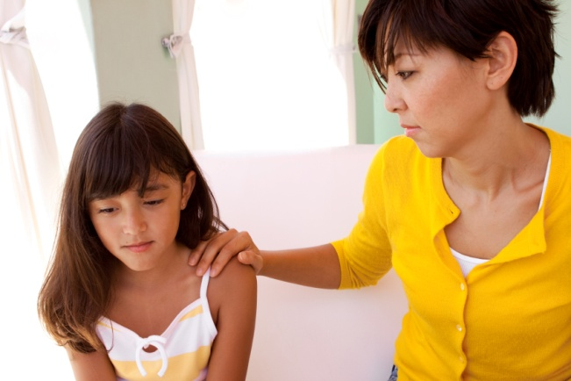
Ниже приводятся простые правила, которыми следует руководствоваться, обсуждая вопросы пола с детьми.
- Постарайтесь вести беседу в самой естественной манере, как при обсуждении любой другой темы.
- Избегайте длинных поучительных лекций по половым вопросам. Вам может потребоваться четверть часа, чтобы изложить все, что вы считаете нужным. Однако ребенок не может оставаться внимательным так долго - ему хочется задавать вопросы и получать конкретные короткие ответы.
- Позаботьтесь, чтобы ваш рассказ не ограничивался одними биологическими фактами - ребенку захочется узнать о вашем к ним отношении, переживаниях и решениях.
- Не бойтесь сказать ребенку о сексе "слишком много". Из его памяти почти наверняка выветрится все, что он не понял.
- Если ваш ребенок употребляет непристойные слова, спокойно объясните ему их значение, а потом скажите, почему вы не хотите, чтобы он делал это. Можно, например, сказать: "Другим людям будет очень неприятно услышать такие слова" или "Не думаю, что это лучший способ рассказать о том, что ты чувствуешь". Помните, что злость или шутки по поводу употребления ребенком непристойных слов чаще всего побуждают его повторять их.
- Старайтесь правильно называть половые органы, избегая для их обозначения таких слов, как "пипка" или "пиписька".
- Даже дети дошкольного возраста должны знать, как защитить себя от сексуального насилия. Это значит, что вы должны научить ребенка говорить "нет" взрослым. Вот пример беседы на эту тему с четырех- или пятилетним ребенком: "Ты знаешь, что взрослым людям бывает иногда трудно найти себе друзей. Поэтому они знакомятся с детьми. В этом нет ничего плохого. Но если они просят делать такие вещи, о которых взрослые не должны просить детей (например, залезть руками в брюки), ты должен(на) ответить "нет" и тотчас прибежать и обо всем рассказать мне».
- Беседы о приближающемся половом созревании следует начинать прежде, чем ребенок достигнет подросткового возраста. Физические изменения (в том числе развитие молочных желез, менструации и поллюции) могут появиться и раньше десяти лет.
- Мальчикам надо рассказать о менструациях, а девочки должны понимать, что означает эрекция. Не пренебрегайте обсуждением таких вопросов, как гомосексуальность и проституция. Большинство детей узнают об этих явлениях из СМИ или интернета, что пробуждает вполне естественное любопытство.
- Расскажите, ничего не скрывая, о СПИДе и других болезнях, передаваемых половым путем. Но постарайтесь сделать это с учетом реакции ребенка. В конце концов, нет никакой необходимости запугивать пяти-или шестилетнего ребенка, рассказывая ему о фатальном исходе СПИДа. С другой стороны, если вы отложите этот разговор до тех пор, пока ребенок достигнет подросткового возраста, это вряд ли принесет ему пользу. Даже школьники младших классов должны знать, что такое СПИД, и как он передается.
- Постарайтесь, чтобы ребенок не испытывал смущения, задавая вам вопросы на половые темы. Не говорите ему: "Ты еще слишком мал, чтобы понять это". Если ребенок задает конкретный вопрос, он должен получить четкий ответ в доступной для него форме.
- Если вы не можете ответить на вопрос ребенка, не бойтесь признаться в этом. Обратитесь к более знающему человеку, например к врачу.
- Ответив на вопрос ребенка, убедитесь, что он понял ваши слова. Проверьте также, насколько ваш ответ соответствует тому, что действительно хотел узнать ребенок.

Гармоничные отношения в семье, теплая эмоциональная атмосфера, соблюдение личных телесных и душевных границ, внимательное, уважительное отношение к детям, удовлетворение их жажды получения впечатлений и постепенного обретения самостоятельности способствуют благополучному сексуальному развитию — не слишком быстрому и не слишком медленному.

ЛИТЕРАТУРА
- Акимова Л. Психология сексуальности. Учебное пособие. — Одесса: СМИЛ, 2005.
- Поведение сексуальное /Коджаспирова Г. М., Коджаспиров А. Ю. Педагогический словарь. — 2003.
- Фрейд, 3. Детская сексуальность и психоанализ детских неврозов: сборник работ/ А. Фрейд, З. Фрейд, составитель и ред. М.М.Решетников. - СПб.; В.-Е. Институт Психоанализа, 1995. - 483 с.
- Божович, Л. И. Познавательные интересы и условия их формирования в детском возрасте./ Под редакцией Д. И. Фельдштейна - 2-е изд. - М.: Институт практической психологии, Воронеж: НПО «МОДЭК», 1997. - 352 с.
- Бурменская, Г.В. Хрестоматия по детской психологии: от младенца до подростка./ под ред. Г.В. Бурменской. - М.: МПСИ, 2005, - 656 с.
- Венар, Ч. Психопатология развития детского и подросткового возраста./ Чарльз Венар, Патрисия Керинг. - СПб.: Прайм-Еврознак, 2007. - 670 с.
- Выготский, Л. С. Р. Этюды по истории поведения: Обезьяна. Примитив. Ребенок. / Л.С. Выготский, А.Р. Лурия. - М.: Педагогика-Пресс, 1993. - 224 с.
- Гальперин, П.Я. Актуальные проблемы возрастной психологии / П. Я. Гальперин, А. В. Запорожец, С. Н. Карпова. - М.: МГУ, 1978, - 120 с.
- Коломинский, Я.П. Психическое развитие детей в норме и патологии: психологическая диагностика, профилактика и коррекция./ Я. П. Коломинский, Е. А.Панько, С. А. Игумнов- СПб.: Питер, 2004. --480 с.
- Мэш, Э. Детская патопсихология. Нарушения психики ребенка/ Э. Мэш, Д. Вольф. - СПб.: ПРАЙМ_ЕВРОЗНАК, 2003. -- 384 с. (Проект «Психологическая энциклопедия»).
- Перре, М. Клиническая психология./ Перре М., Бауман У. - 2-е изд., - СПб.: Питер, 2003. - 1312 с.

В 1964 году Мэри С. Колдероун, медицинский директор Американской федерации планирования семьи, основала и возглавила Американский совет по сексуальной информации и половому воспитанию (Sexuality In formation and Education Council of the United States - SIECUS). Педагог Эрик У. Джонсон вел занятия по половому воспитанию в одном из филадельфийских колледжей и стал автором некоторых книг по проблемам пола, адресованных специально молодежи. На протяжении 60-х годов Колдероун и Джонсон принимали активнейшее участие в движения за введение занятий по половому воспитанию в школах и других детских учреждениях. В 1981 году ими была написана "Семейная книга о сексуальности", предназначенную для совместного чтения родителями и детьми. В эту книгу включена глава под названием "Программы обязательного полового воспитания", в которой авторы объясняют, почему они убеждены в необходимости не только семейного, но и внесемейного полового воспитания.

